## **类似于唐山某路烧烤店打人事件的打人事件在天津也时有发生，以下是受害者自述：**

我之前在南开大学物理学院的组里是做光催化的实验组，但我全身心投入于自然科学，想献身科研, 把时间精力都用在科研上了, 自己费力利用春节的时间自学了计算材料学。

当时组里就我和博士后于彦龙会做计算，组里有个混子，叫兰子鉴。 兰子鉴他天天和社会人喝酒，打麻将赌钱，什么都不会。因为组里就我和于彦龙会计算材料学，于是曹亚安把兰子鉴论文的计算任务给了于彦龙，但于彦龙耍小聪明，在曹亚安那里把活都花言巧语推给了我，他去打游戏了。于彦龙在大老板曹亚安教授那推诿活给我的耍滑头说辞"这是XXX模型，让他算" 。 于彦龙嫌给兰子鉴算麻烦，为了把活硬推给受害者，对曹亚安撒了谎，骗曹亚安说是受害者的模型（实际是于彦龙的模型），把祸水引到了别人身上。。

当时我正是论文大修的时候，根本倒不出来时间，他们还非要把计算结果和实验结果凑上，我怎么算计算和他的实验都对不上就放弃了。 兰子鉴就找个茬后动手用棍子打我，逼着我给他硬把计算结果凑到实验结果上。

曹亚安曾经让于彦龙做一篇文章给他曹亚安的一个双胞胎儿子曹驰挂一作，于彦龙在酒桌上阿谀奉承的话说了一大堆，晚上收了大老板给的红包，第二天就以: "闫亚宾博士石墨烯做得好”，把活都推给了闫亚宾博士，他于彦龙去忙打DOTA了。

基础科研圈是劣币驱逐良币，于彦龙靠在大老板那阿谀奉承收好处， 然后花言巧语推活给别人。别的博士做的实验于彦龙想方设法怂恿大老板曹亚安压住文章，然后等那个博士走后，于彦龙就直接捞现成的让大老板曹亚安把一作给自己白得一作，于彦龙用这种方法从不做科研，却混了很多一作。

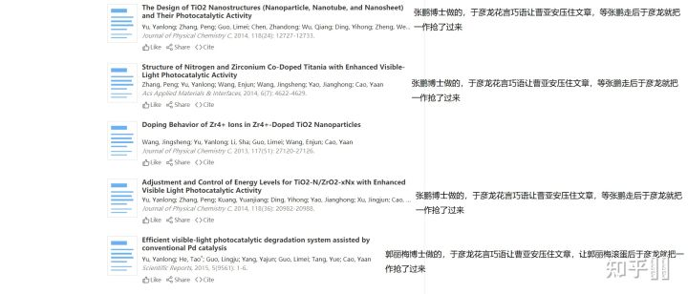

于彦龙平时就从不做实验干活，靠着在大老板曹亚安教授那里长袖善舞，让曹亚安教授把其他人的论文压下来，然后于彦龙就等他们滚蛋后捞现成的文章。

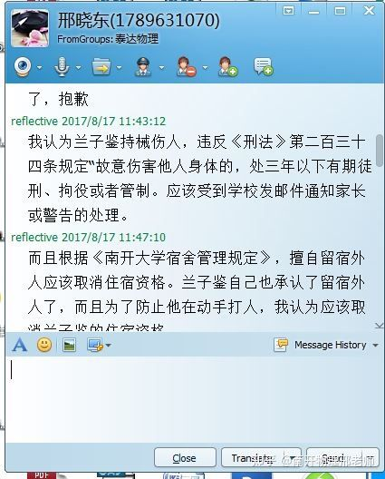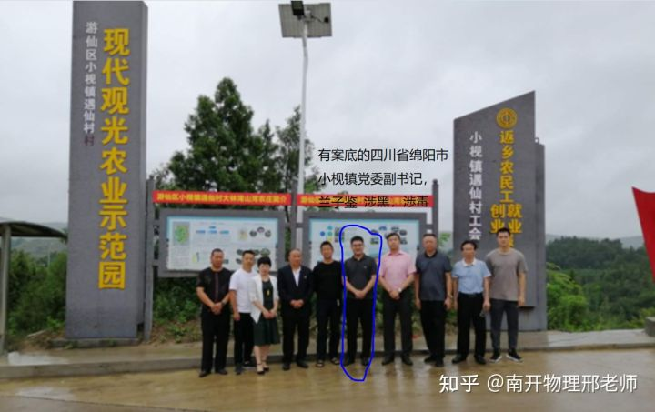

以下是兰子鉴持械打人的事情详细经过：

2016年9月10日上午，兰子鉴(现为绵阳市游仙区小枧镇党委副书记）, 因为沉迷于四川麻将和游戏，不爱写论文毕不了业，被南开大学物理学院曹亚安教授骂了，于是在下午异常暴躁。

兰子鉴看毕业无望，于是想出了个阴招，弄出点动静逼迫曹亚安教授给自己毕业。

2016年9月10日是周六，当时南开大学还没有开学。曹亚安实验室的杨涛师弟因为热爱科研，在暑假期间留下来继续做研究补论文数据。

因为前一天做实验做到很晚，而第二天又有很多科研任务要去做，9月10日中午午休期间，杨涛非常疲惫，在办公室趴着睡一会午觉。

杨涛刚睡着，兰子鉴就过来狠狠的推醒杨涛，拽起杨涛的衣领要去楼下开门。

因为兰子鉴态度吵吵嚷嚷特别不好，突然在睡梦中被人推醒的杨涛不知道怎么回事，稀里糊涂就被兰子鉴拽到了楼梯口，兰子鉴这时才嚷嚷着说要开曹亚安教授办公室的门，但杨涛认为兰子鉴态度过于蛮横，拒绝给兰子鉴开门，扭头往办公室走，想继续睡午觉以便应对下午长时间的科研实验。

兰子鉴这时用手拽着杨涛的衣领，想把杨涛从四楼拽到三楼。

杨涛使劲挣脱开往回跑，兰子鉴追过来狠狠的给了杨涛头部左侧两拳。

杨涛跑回办公室，兰子鉴追了进来，杨涛拿起办公室里其他师兄留下的擀面杖，想挡一下追进来的兰子鉴。这时，黄邵蕾师妹过来挡在了两人中间，兰子鉴趁师妹移动的功夫，从杨涛手里夺过来擀面杖，狠狠的打了杨涛头部左侧两棍子（过后杨涛摸着头部左侧骨头咯吱咯吱响，去医院检查是轻微骨裂）。

兰子鉴之所以挑起事端冲师弟下狠手，无非是因为其之前被曹亚安教授批评了想发泄一下，另外间接逼着曹亚安教授帮其毕业。（各位生化环材物理等天坑专业，被导师压榨毕不了业的研究生可以试一下，去欺负实验室最弱小的来间接逼迫导师帮助其毕业）

兰子鉴是整个事件的始作俑者，并设套来设法用言语激怒被害人，再去故意去抓被害人的把柄并向学校举报，导致被害人导师被批评从而不远在被害人的复学申请上签字，兰子鉴先挑起事端，再去故意抓单纯的被害人反抗时的的动作作为把柄，反咬一口向学校举报被害人，是整个事件的始作俑者。

http://xinyusi.website/